
コマンドプロンプトの動作を安定させたい。
フィルタの起動に使われている物を共通にしてオプションをつけているだけだが煩雑になっている。
ランチャーを使っているパターン

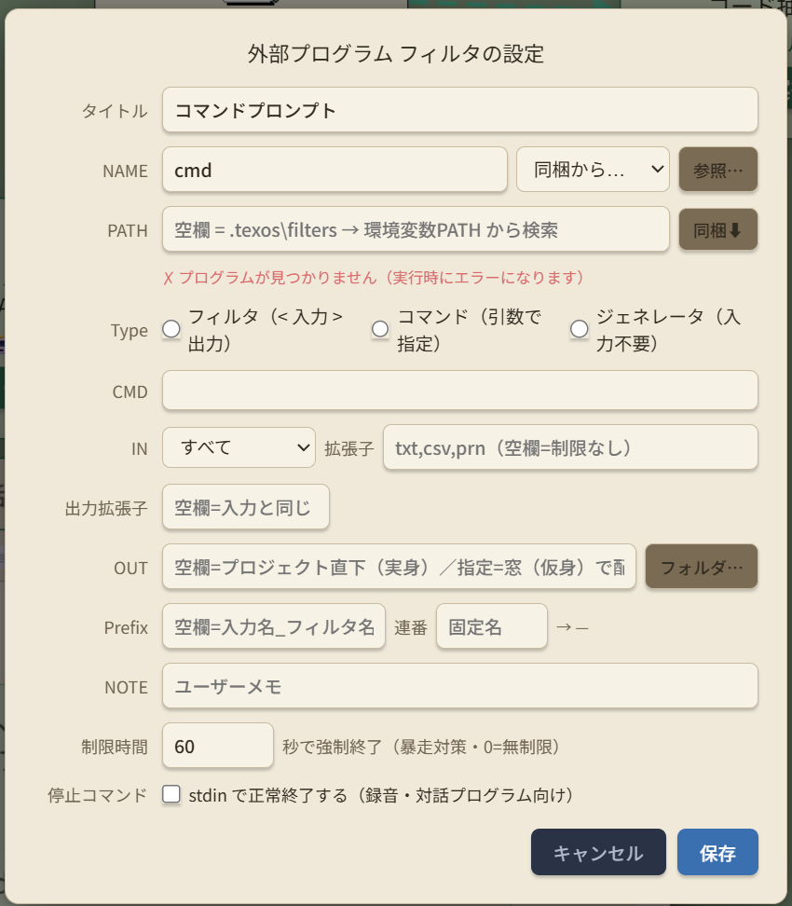
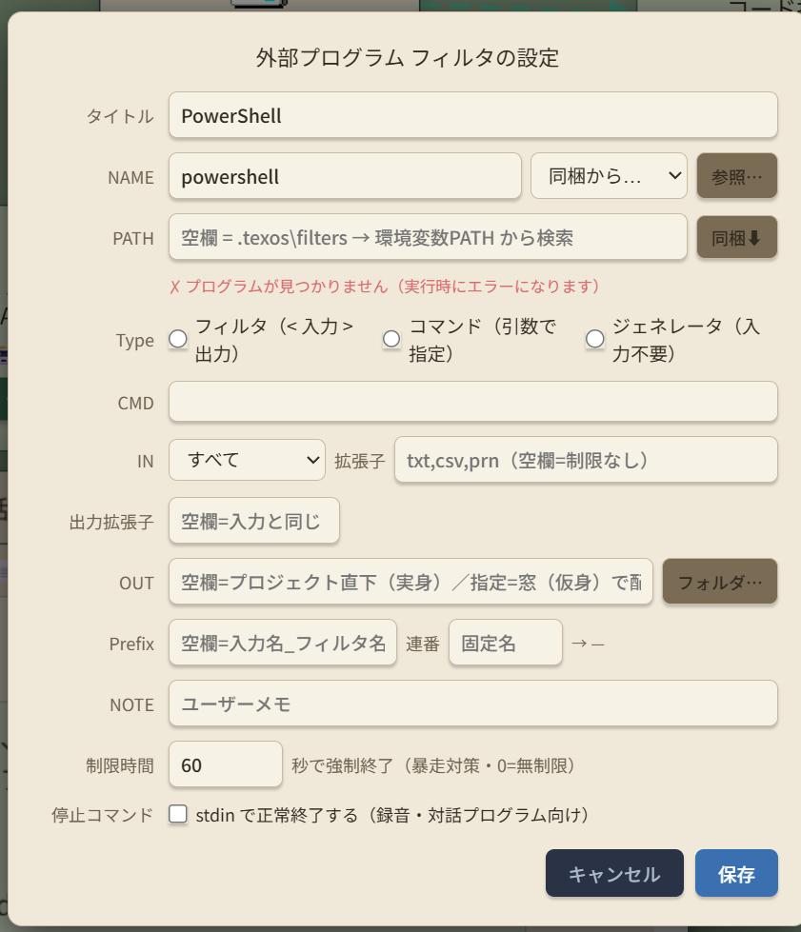

おなじ仕組みをPowerShellとcmdで使い分けているがオプションの設定が一部出来ない。起動後シェルは立ち上がったままになる。次はｇｃｃの登録これはうまく動いています。

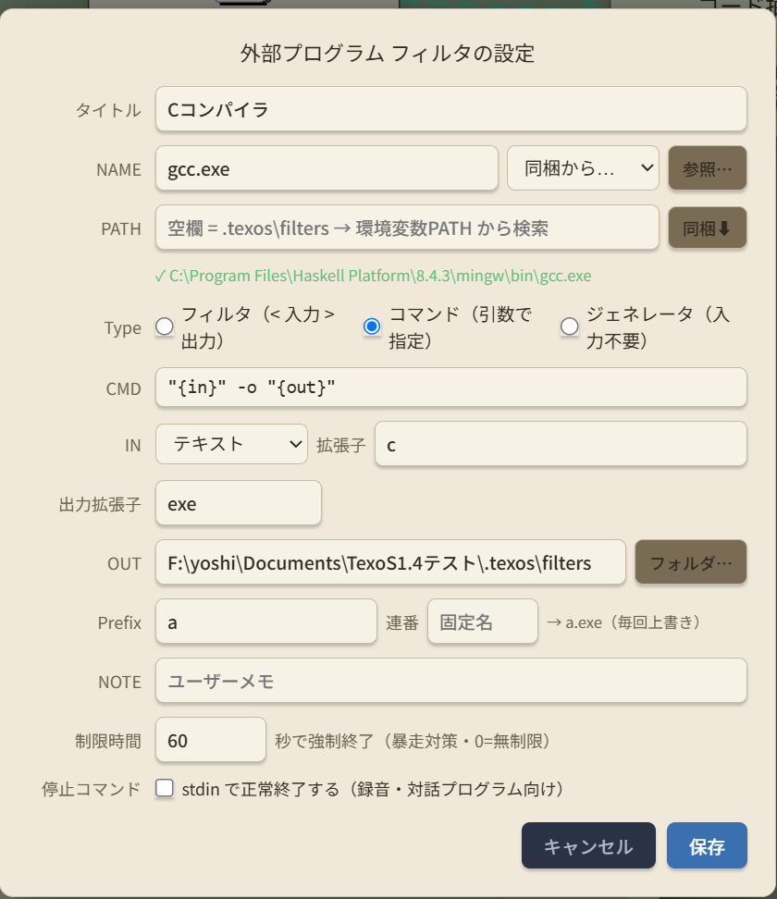

次のパターンは、フィルタのカードに{in}だけを記入してgccコンパイル済みのa.exeを投入できるようにしたもの。ウインドウが開いて継続できるので、結果が確認できる。
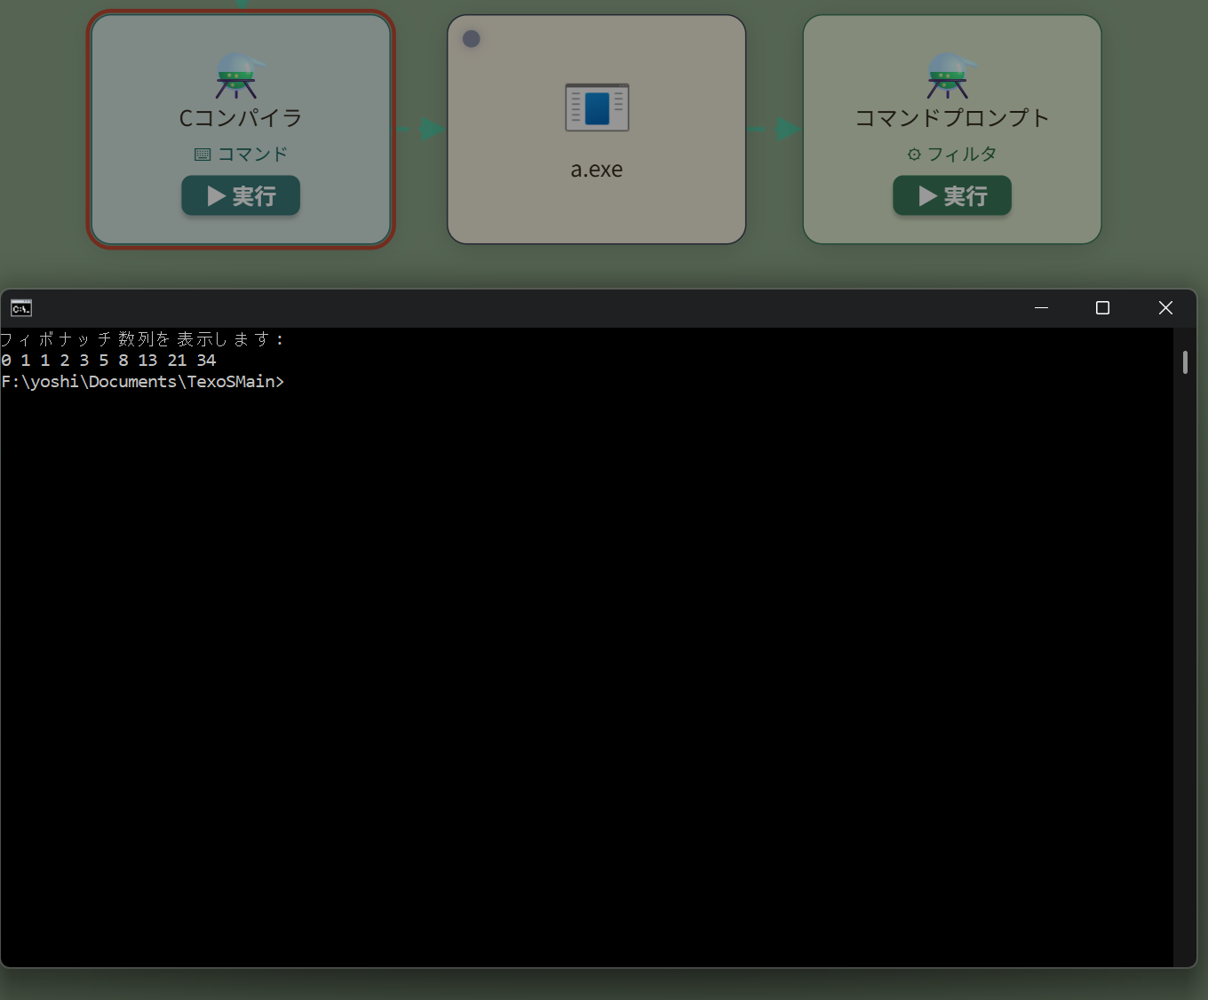
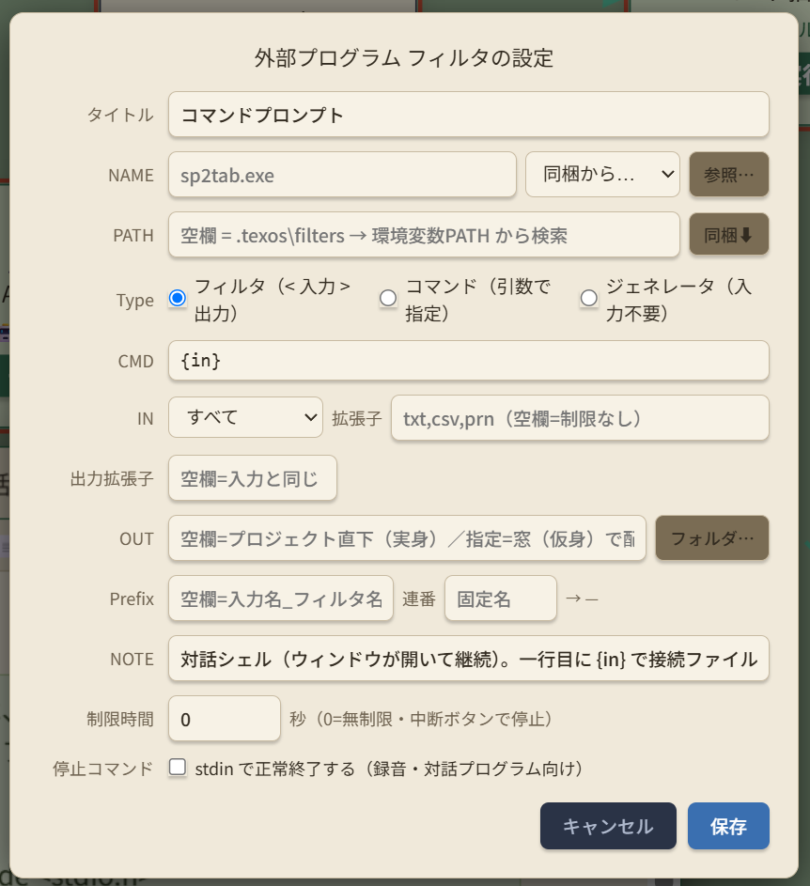
そしてこちらの設定パネルはNoteにあるようにウインドウが開いたままになるようになっている。
この2つのコマンドプロンプトは、別のメニューに入っており非常にわかりづらい。オプションで開いたままにするパターンと閉じるパターンを選ぶオプションにする。そのほか個別に必要なオプションはパネル上で行う。メニューを1つにまとめ、フロー矢印の引き出しと2か所に絞る。
また、Cプログラムなど、stdin,stdout,stderrの表示の対策を行う。シェル表示の時はそのままでよいが、シェルを出さない場合は、ダイアログパネルが出るとよい。もしくは、インラインでパネルにシェルが現れる。

